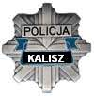
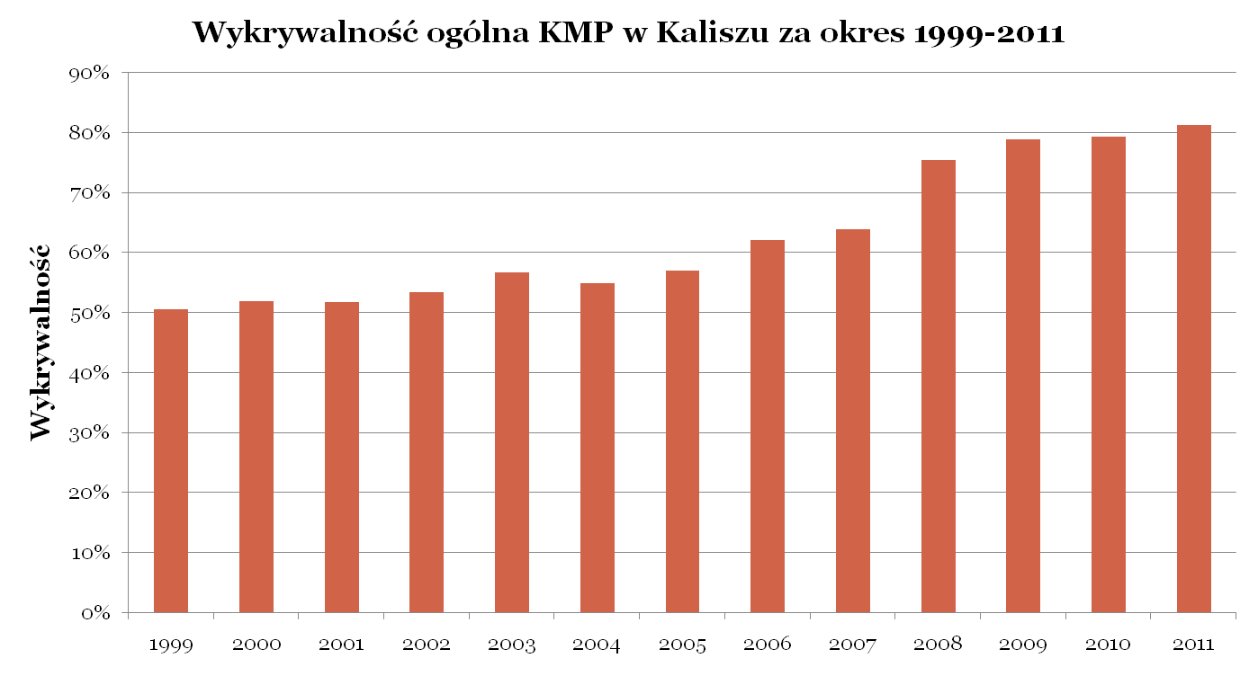
WYDZIAŁ DOCHODZENIOWO-
ŚLEDCZY

